龍舌蘭日出 Tequila Sunrise
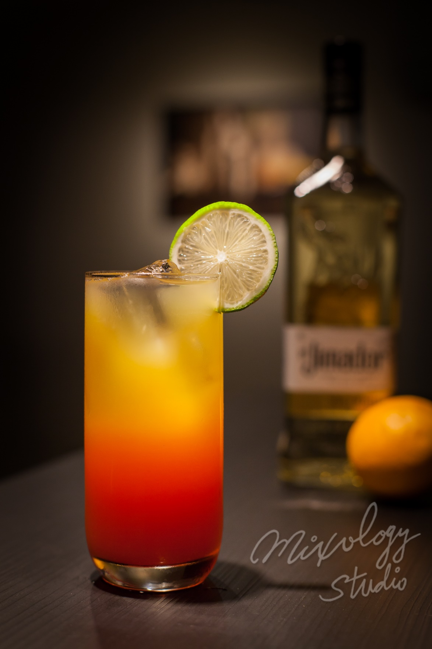 | ◆ 材料比例 ◆
 | 龍舌蘭 | 40 ml
 | 現榨柳橙汁 | 120 ml
 | 紅石榴糖漿 | 適量
 | ◆ 調製方法 ◆
 | 杯子 | 可林杯
 | 作法 | - 放入冰塊，攪拌冰杯後將融水倒出。  - 倒入龍舌蘭及柳橙汁，攪拌均勻。  - 緩緩倒入紅石榴糖漿沉底。
 | 建議裝飾物 | 檸檬皮捲

